Entregable #1 de Sistemas Distribuidos

Proyecto Integrador
Uajs Smart Campus

Diseño funcional, Frontend, Backend base y estructura de Microservicios

Wadith Rivas
Edimer Paternina
Job David Pérez Guzmán
Flor Florez

Facultad de Ciencias de la Ingeniería, Programa de Ingeniería de Sistemas, Corporación Universitaria Antonio José de Sucre

Mag. Laura Patricia Paternina Alvarez

00578 - SISTEMAS DISTRIBUIDOS AA

2026
Tabla de Contenido
1. Presentación del entregable 4
2. Situación Problemática 4
3. Descripción del proyecto y problemática 5
3.1 Contexto 5
3.2 Problema 5
3.3 Justificación 6
4. Objetivos 6
4.1 Objetivo general 6
4.2 Objetivos específicos 6
5. Alcance de este entregable 7
6. Arquitectura general del sistema 7
6.1 Principios de diseño 9
6.2 Red interna de Docker 9
7. Actores, roles y permisos (RBAC) 9
7.1 Implementación técnica del control de acceso 12
8. Servicios universitarios identificados 12
9. Flujos funcionales / Casos de uso 13
10. Diseño de base de datos 15
11. Estructura de carpetas del proyecto 17
12. Comunicación entre microservicios 18
13. Diseño del Frontend 19
13.1 Rutas (React Router) 19
13.2 Componentes (mínimo 10, con metodología BEM) 19
13.3 Hooks utilizados 20
14. Contrato de API — Endpoints por microservicio 21
15. Evidencias de implementación 22
15.1 Vistas funcionales del Frontend 22
15.1.2 Dashboard del estudiante 23
15.1.3 Otras vistas implementadas 25
15.2 Microservicios y health checks 26
15.2.1 Respuesta de GET /health del API Gateway 26
15.2.2 Health checks individuales de los 8 microservicios 28
15.3 Integraciones funcionales React → API Gateway → Microservicio 32
15.3.1 Login real contra ms-usuarios. 32
15.3.2 Consumo de GET /api/eventos en el Frontend 33
16. Control de versiones — GitHub 34
16.1 Vista general del repositorio 34
16.2 Ramas del equipo 35
16.3 Historial de commits 36
17. Gestión del proyecto — ClickUp 37
17.1 Tablero ClickUp 38
17.2 Detalle de una tarea con evidencia adjunta 39
18. Matriz de seguimiento individual 40
19. Proyección hacia los Entregables 2 y 3 40
20. Conclusiones 41
21. Checklist de criterios de aceptación 42

1. Presentación del entregable
El presente documento corresponde al Entregable 1 del proyecto integrador UAJS Smart Campus, desarrollado para la asignatura de Sistemas Distribuidos. Contiene el diseño funcional, la arquitectura general de la solución, el modelo de roles y permisos, el esquema de base de datos, la estructura del frontend y del backend, el contrato de API de los microservicios, y la evidencia de la implementación inicial del sistema.
UAJS Smart Campus es una plataforma web distribuida orientada a articular los servicios universitarios de la Corporación Universitaria Antonio José de Sucre. El sistema evoluciona desde una arquitectura MVC inicial hacia una arquitectura basada en microservicios independientes, comunicados mediante un API Gateway centralizado, siguiendo el flujo: Frontend React → API Gateway → Microservicios → Bases de datos.

2. Situación Problemática
En una institución de educación superior convergen diariamente diferentes procesos y actores: estudiantes, docentes, coordinadores, personal administrativo, directivos y diferentes dependencias académicas y administrativas.
Cada uno de estos actores requiere consultar información o realizar diferentes solicitudes. En un entorno universitario, la existencia de múltiples servicios digitales puede generar la necesidad de contar con mecanismos que faciliten al usuario identificar, consultar y gestionar sus diferentes requerimientos desde una experiencia integrada.
Por ejemplo, un estudiante puede necesitar consultar información académica, solicitar un recurso, realizar una reserva, registrar una petición, consultar una notificación o conocer el estado de una solicitud.
Desde una perspectiva tecnológica, estos procesos representan una oportunidad para estudiar cómo diferentes servicios pueden comunicarse entre sí mediante APIs, servicios web y arquitecturas distribuidas.
Por esta razón, se propone construir una plataforma denominada UAJS Smart Campus, que permita centralizar la experiencia del usuario y, al mismo tiempo, mantener los diferentes procesos organizados como componentes independientes.

3. Descripción del proyecto y problemática
3.1 Contexto
En una institución de educación superior convergen diariamente múltiples procesos y actores (estudiantes, docentes, personal administrativo y directivos). Cada uno de ellos requiere consultar información, radicar solicitudes, reservar recursos o dar seguimiento a distintos trámites institucionales, generalmente a través de canales dispersos y poco integrados.
3.2 Problema
¿Cómo diseñar e implementar una plataforma web que permita articular diferentes servicios universitarios mediante una arquitectura modular y distribuida, facilitando la gestión de solicitudes, recursos, comunicaciones y consultas de la comunidad académica de la Universidad Antonio José de Sucre?

3.3 Justificación
El proyecto permite integrar conocimientos de desarrollo frontend, backend, bases de datos, autenticación, comunicación entre sistemas mediante APIs REST y principios de arquitecturas distribuidas, alineados con el propósito formativo de la asignatura de Sistemas Distribuidos.

4. Objetivos
4.1 Objetivo general
Diseñar y desarrollar la primera versión funcional y arquitectónica de UAJS Smart Campus mediante React, un backend base, un API Gateway y la estructura inicial de microservicios, aplicando componentes reutilizables, React Router, hooks, lógica funcional, APIs REST, control de versiones y trazabilidad del trabajo colaborativo.
4.2 Objetivos específicos
• Analizar la problemática, actores y servicios de UAJS Smart Campus.
• Diseñar la arquitectura general de la solución distribuida.
• Diseñar los flujos funcionales de solicitudes, reservas, notificaciones y dashboard.
• Desarrollar el frontend con React y mínimo diez componentes funcionales.
• Implementar useState, useEffect y mínimo un custom hook utilizado en la aplicación.
• Implementar mínimo cuatro rutas mediante React Router.
• Aplicar CSS y metodología BEM.
• Crear el backend base y el API Gateway.
• Crear la estructura inicial de los microservicios de Usuarios, Servicios, Solicitudes, PQRS, Recursos, Reservas, Notificaciones y Eventos.
• Implementar endpoints iniciales y health checks de los microservicios.
• Realizar al menos dos integraciones funcionales entre React, API Gateway y microservicios.
• Gestionar el código mediante GitHub, ramas, commits y Pull Requests.
• Documentar y evidenciar el avance en ClickUp.

5. Alcance de este entregable
Al finalizar este entregable, el equipo dispone de la siguiente estructura:
• Frontend React funcional con las principales vistas.
• Backend base organizado (API Gateway).
• API Gateway operativo, con validación JWT y control de acceso por rol (RBAC).
• Ocho microservicios creados y estructurados (superan el mínimo de seis exigido).
• Endpoint /health en cada microservicio.
• Endpoints REST iniciales para los recursos principales de cada microservicio.
• Integración funcional React → API Gateway → ms-usuarios (autenticación).
• Integración funcional React → API Gateway → ms-eventos.
• Datos ficticios o de prueba.
• Repositorio GitHub con historial de commits individualizado.
• Tablero ClickUp con tareas, responsables, evidencias y estados.

6. Arquitectura general del sistema
La arquitectura sigue el patrón Frontend → API Gateway → Microservicios → Bases de datos. El API Gateway (puerto 8080) es el único punto de entrada público del sistema; valida el token JWT del usuario, revisa el rol contra el recurso solicitado (RBAC) y enruta la petición al microservicio correspondiente a través de la red interna de Docker

Figura 1 Arquitectura del sistema
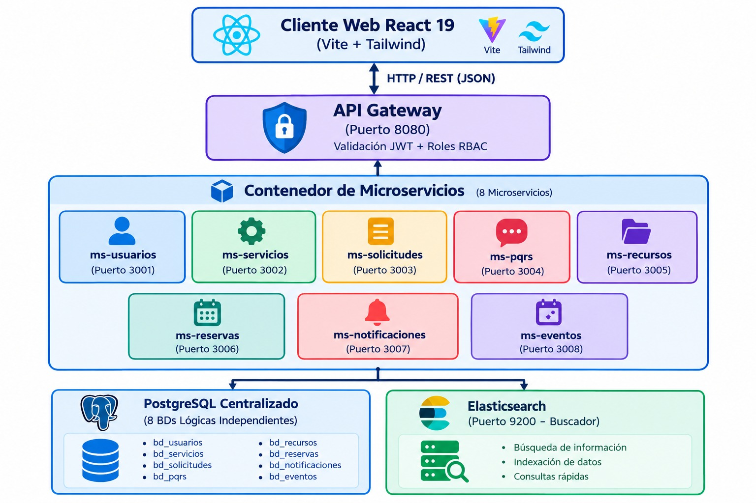
En esta figura se ilustra de manera general cómo está estructurada la plataforma y el recorrido de la información. El proceso inicia en la interfaz gráfica (Cliente Web), que es lo que ve y utiliza el usuario para interactuar con la aplicación. Toda acción pasa primero por una puerta de seguridad principal (API Gateway), que revisa si la persona tiene los permisos necesarios para continuar. Al ser aprobada, la solicitud pasa al contenedor de microservicios, donde ocho submódulos independientes se reparten el trabajo según la tarea, como gestionar reservas, solicitudes, eventos o PQRS. Por último, en la base del diagrama se muestra cómo el sistema almacena todos los registros de forma organizada y segura, además de conectarse a un motor especial para realizar búsquedas rápidas.

6.1 Principios de diseño
• Un único punto de entrada público: el API Gateway. Ningún microservicio ni la base de datos exponen puertos al exterior.
• Cada microservicio tiene su propia base de datos lógica dentro de un mismo motor PostgreSQL. Ningún microservicio hace JOIN contra la base de datos de otro.
• La comunicación entre microservicios (cuando es necesaria) se realiza vía HTTP síncrono interno, usando el hostname del contenedor Docker (ej. http://ms-notificaciones:3007).
• Las referencias entre microservicios (ej. usuario_id dentro de ms-solicitudes) son llaves foráneas lógicas, no restricciones de base de datos.

6.2 Red interna de Docker
Docker Compose crea una red privada (smartcampus_network) en la que cada contenedor es accesible mediante un hostname igual a su nombre de servicio. Solo el api-gateway publica un puerto hacia el exterior (8080); los microservicios y la base de datos permanecen aislados de Internet y solo son alcanzables dentro de la red interna.

7. Actores, roles y permisos (RBAC)
El sistema define cuatro roles jerárquicos: Estudiante, Docente, Administrativo y Administrador del Sistema. La autorización se gestiona mediante JWT: al iniciar sesión, ms-usuarios emite un token con el rol del usuario, y el API Gateway decide si la petición puede pasar antes de llegar al microservicio.

Figura 2 RBAC
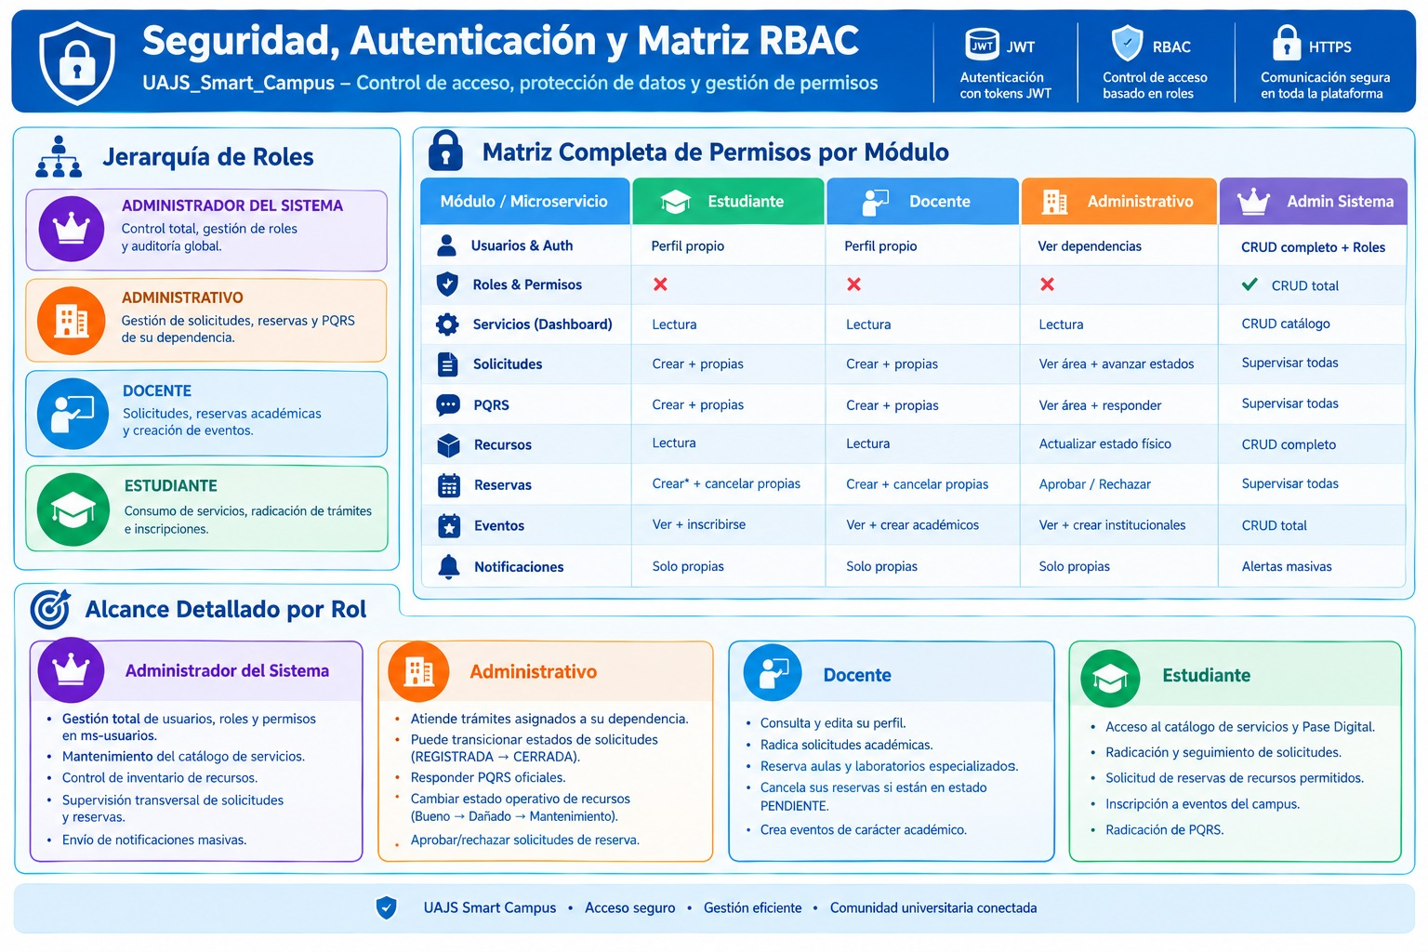
En esta figura se detalla el esquema de seguridad y control de acceso de la plataforma, el cual define qué puede hacer cada persona según su perfil. Se establecen cuatro niveles principales de usuarios: Estudiante, Docente, Administrativo y Administrador del Sistema. Mediante una matriz central, se ilustra de forma clara qué acciones (como visualizar, crear, editar o aprobar) tiene permitido realizar cada tipo de usuario dentro de los distintos módulos de la aplicación, como las reservas, los eventos o las solicitudes. En la parte inferior, se resumen las tareas prácticas y responsabilidades diarias que cada uno de estos perfiles puede ejecutar de forma segura en el sistema.

7.1 Implementación técnica del control de acceso
• Backend: middleware authVerify.js valida el JWT; checkRole.js valida que el rol tenga permiso sobre la ruta solicitada.
• Frontend: componente ProtectedRoute.jsx redirige al usuario si su rol no tiene acceso a la vista solicitada (capa de UX, no de seguridad).
• Regla de oro: el backend valida siempre con JWT; el frontend solo oculta botones y rutas como capa de experiencia de usuario.

8. Servicios universitarios identificados
Los ocho microservicios definidos cubren los módulos funcionales exigidos por la actividad integrativa:
# | Microservicio | Función principal | Módulo
1 | ms-usuarios | Autenticación, roles y permisos | 8.1
2 | ms-servicios | Catálogo de servicios universitarios (Dashboard) | 8.2
3 | ms-solicitudes | Trámites y seguimiento de estados | 8.3
4 | ms-pqrs | Peticiones, quejas, reclamos y sugerencias | 8.8
5 | ms-recursos | Catálogo de salas, laboratorios y equipos | 8.5
6 | ms-reservas | Reservas de recursos con validación de disponibilidad | 8.4
7 | ms-notificaciones | Alertas y comunicaciones internas | 8.6
8 | ms-eventos | Conferencias, seminarios y actividades institucionales | 8.7

9. Flujos funcionales / Casos de uso
Figura 3 Flujo de acciones
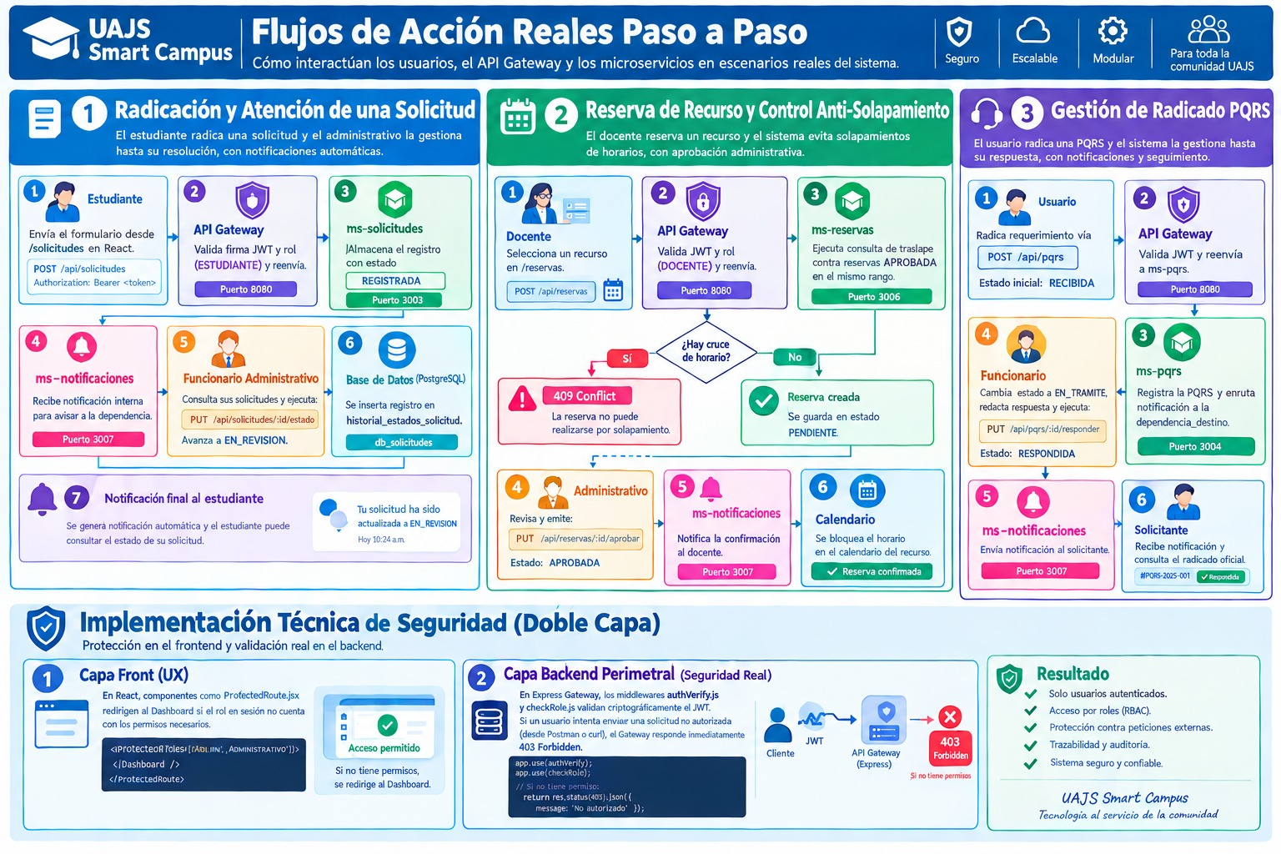
En esta figura se presentan tres ejemplos prácticos del paso a paso que siguen las tareas cotidianas dentro de la plataforma. En la primera columna, se muestra el recorrido continuo desde que un estudiante envía una solicitud hasta que el personal administrativo la procesa y el estudiante recibe una notificación de actualización. En la segunda, se explica el proceso mediante el cual un profesor reserva un espacio, destacando cómo el sistema verifica automáticamente que no existan cruces de horario antes de permitir la aprobación. En la tercera sección, se ilustra la gestión de una queja o petición (PQRS) desde el momento de su envío hasta que se emite la respuesta oficial. Finalmente, la parte inferior del esquema resume visualmente cómo la aplicación protege todos estos procesos mediante un sistema de seguridad de doble capa, asegurando que únicamente los usuarios con los permisos correctos puedan realizar o modificar estas acciones.

10. Diseño de base de datos
Se utiliza un único motor PostgreSQL con ocho bases de datos lógicas independientes, una por microservicio, para mantener la independencia de datos propia de una arquitectura de microservicios sin el costo operativo de múltiples instancias.
Microservicio | Tablas principales | Módulo
ms-usuarios | usuarios, roles, permisos, roles_permisos | 8.1
ms-servicios | servicios | 8.2
ms-solicitudes | solicitudes, historial_estados_solicitud | 8.3
ms-pqrs | pqrs | 8.8
ms-recursos | recursos | 8.5
ms-reservas | reservas | 8.4
ms-notificaciones | notificaciones | 8.6
ms-eventos | eventos, inscripciones_evento | 8.7

Figura 4 Bases de datos de los microservicios
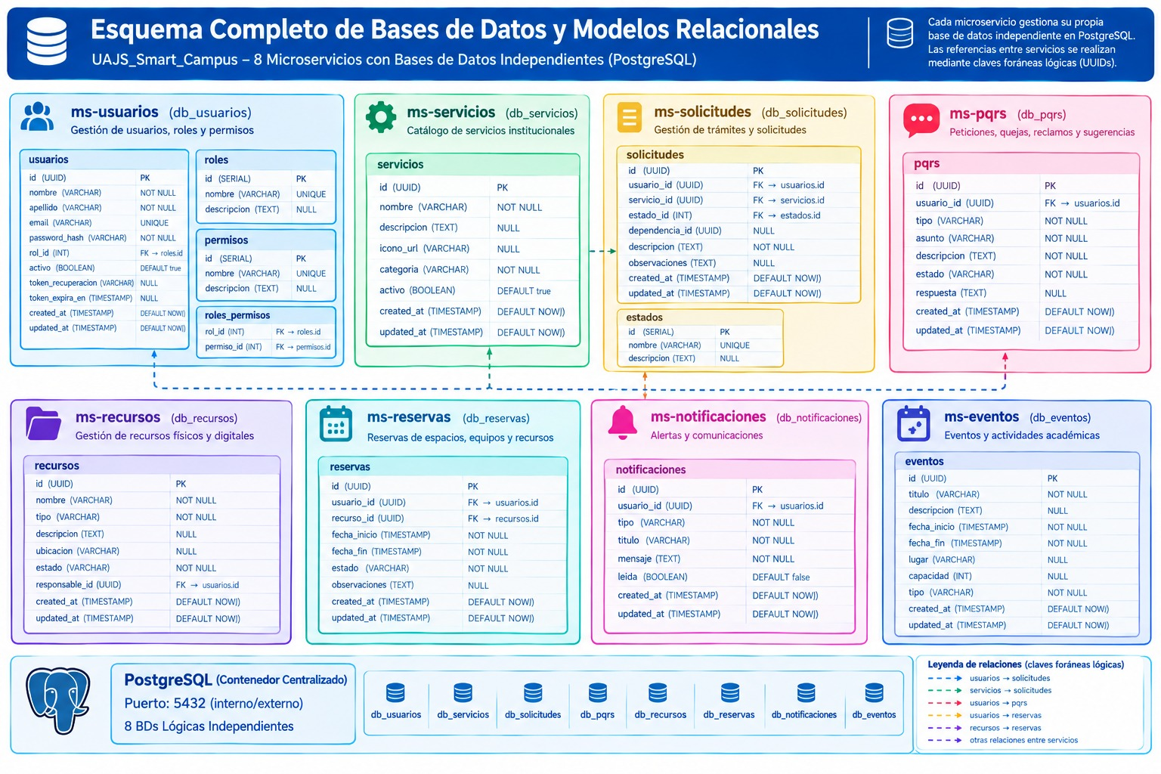
En esta figura se muestra visualmente cómo el sistema organiza y guarda toda la información. En lugar de almacenar todos los registros en un solo lugar de forma desordenada, los datos se dividen en ocho bases de datos independientes, representadas por bloques de colores, donde cada una se dedica exclusivamente a un área específica del proyecto (como usuarios, servicios, solicitudes, PQRS, recursos, reservas, notificaciones y eventos). Dentro de cada bloque se pueden observar las tablas con los datos exactos que se guardan para cada tarea. Además, a través de unas líneas punteadas, el esquema ilustra cómo, a pesar de funcionar por separado para ser más rápidas y seguras, estas bases de datos logran conectarse entre sí para vincular, por ejemplo, a un estudiante específico con sus propias reservas o notificaciones. En la parte inferior, se aclara que todo este conjunto se aloja dentro de un único motor central de almacenamiento (PostgreSQL) para ahorrar recursos informáticos.

11. Estructura de carpetas del proyecto
Figura 5 Esquema del Frontend y Backend
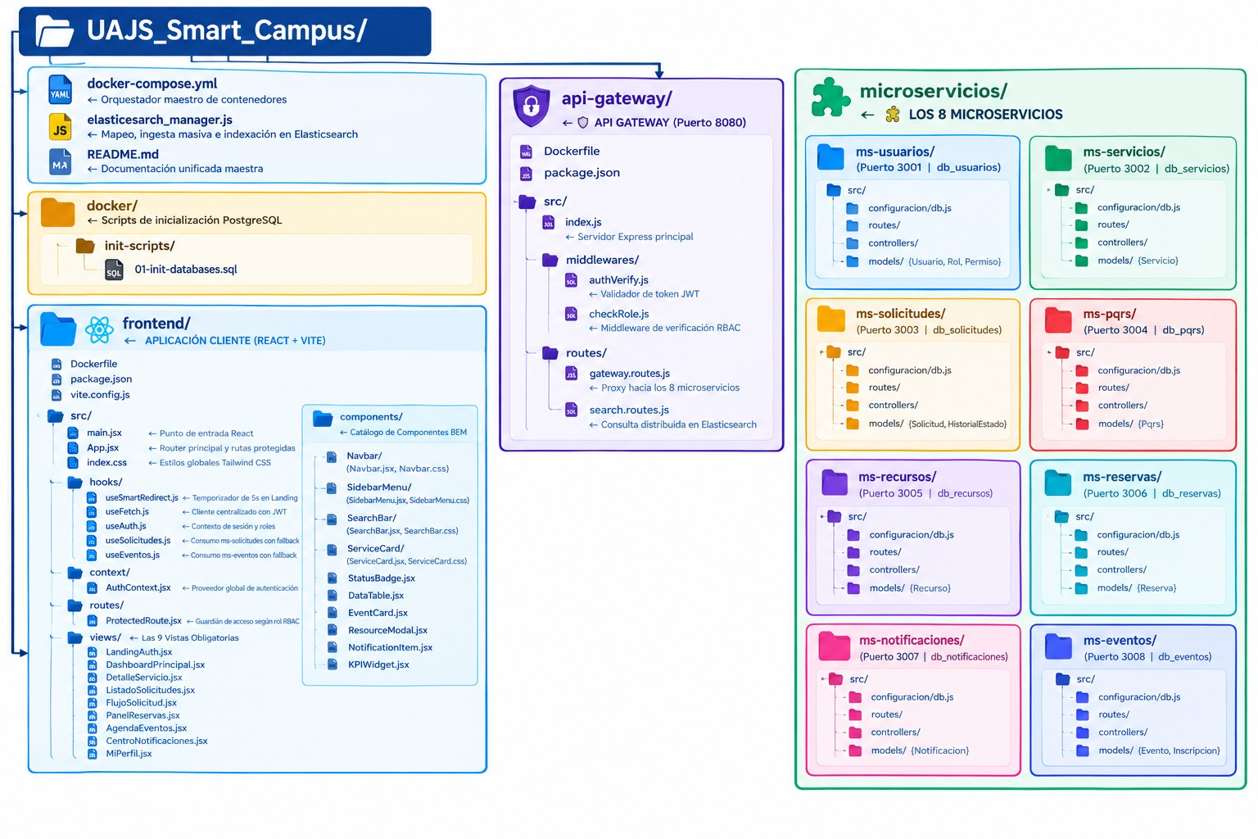
En esta figura se muestra cómo están organizados todos los archivos y carpetas dentro del proyecto, funcionando como un mapa o índice para comprender su construcción. Del lado izquierdo, se detalla la carpeta del "Frontend", que contiene todos los elementos visuales con los que interactúa el usuario final, agrupando las pantallas, componentes y herramientas de diseño. En el centro se ubica la carpeta del "API Gateway", que guarda los archivos encargados de la seguridad y de dirigir correctamente el tráfico de información. Finalmente, a la derecha se observa la sección de los "microservicios", donde el código encargado de realizar las tareas internas (el Backend) se divide en ocho bloques totalmente independientes (como gestión de usuarios, reservas o eventos), permitiendo que cada área tenga sus propias reglas y funcione de manera ordenada.
12. Comunicación entre microservicios
Se utiliza un patrón de comunicación HTTP síncrono interno: cuando un microservicio necesita avisar a otro (por ejemplo, ms-solicitudes a ms-notificaciones), realiza una petición HTTP usando el hostname del contenedor Docker, sin pasar por el API Gateway.
Origen | Destino | Motivo
ms-solicitudes | ms-notificaciones | Al cambiar el estado de una solicitud
ms-reservas | ms-notificaciones | Al aprobar o rechazar una reserva
ms-pqrs | ms-notificaciones | Al responder una PQRS
ms-eventos | ms-notificaciones | Al crear un nuevo evento
api-gateway | ms-usuarios | Para validar el token JWT
No se utiliza un message broker (RabbitMQ/Kafka) en esta etapa por tratarse de un proyecto académico; HTTP síncrono es suficiente para demostrar el principio de comunicación distribuida y resulta más sencillo de depurar.

13. Diseño del Frontend
13.1 Rutas (React Router)
Ruta | Vista | Descripción
/ | LandingAuth | Acceso: redirección automática a los 5s o login
/dashboard | DashboardPrincipal | Panel principal, buscador, métricas
/servicios/:id | DetalleServicio | Detalle de un servicio universitario
/solicitudes | ListadoSolicitudes | Historial de solicitudes del usuario
/solicitudes/:id | FlujoSolicitud | Detalle y evolución de una solicitud
/reservas | PanelReservas | Reservas de recursos y laboratorios
/notificaciones | CentroNotificaciones | Alertas y comunicaciones
/eventos | AgendaEventos | Conferencias, seminarios y fechas
/perfil | MiPerfil | Datos del usuario: nombre, rol, dependencia

13.2 Componentes (mínimo 10, con metodología BEM)

- NavbarTop — menú superior de la aplicación.
- SidebarMenu — menú lateral de navegación.
- SearchBar — barra de búsqueda del Dashboard.
- ServiceCard — tarjeta de servicio universitario.
- StatusBadge — etiqueta de estado (Resuelta, Rechazada, etc.).
- DataTable — tabla para solicitudes y notificaciones.
- EventCard — tarjeta de evento/conferencia.
- ResourceModal — ventana modal para reservar un recurso.
- NotificationItem — bloque individual de notificación.
- KPIWidget — indicadores del Dashboard (ej. reservas activas).

Estrategia de CSS: se usa TailwindCSS con la directiva @apply dentro de archivos .css nombrados bajo convención BEM (bloque__elemento--modificador), cumpliendo el requisito de metodología BEM sin renunciar a la productividad de Tailwind.

13.3 Hooks utilizados

- useState: manejo de estado local (texto de búsqueda, apertura/cierre de modales).
- useEffect: carga de datos al montar componentes (ej. fetch de servicios/eventos al entrar al Dashboard).
- useSmartRedirect (custom hook): temporizador de 5 segundos en la vista de acceso, con useNavigate() para redirigir automáticamente al Dashboard si el usuario no interactúa.
- useFetch (custom hook de apoyo): estandariza las llamadas HTTP hacia el API Gateway, incluyendo manejo de estados de carga y error.
- useAuth (custom hook de apoyo): expone el usuario autenticado y su rol desde el AuthContext.

14. Contrato de API — Endpoints por microservicio

El API Gateway recibe todas las peticiones en /api/... y las enruta internamente al microservicio correspondiente. Todos los microservicios exponen adicionalmente GET /health.

Figura 6 Contrato de API - Endpoints por microservicio
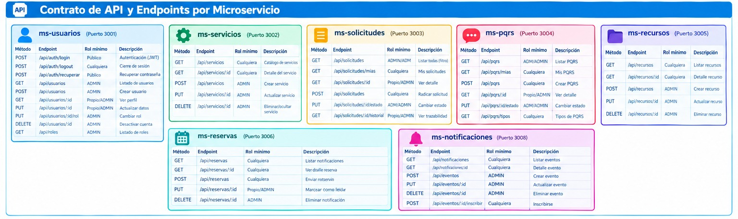
En esta figura se presenta un catálogo o directorio que resume todas las acciones y tareas que la plataforma es capaz de realizar. La imagen organiza la información dividiendo el sistema en recuadros según cada una de sus áreas principales, como la gestión de usuarios, solicitudes, recursos o reservas. Dentro de cada sección, se enlistan las "direcciones" específicas o rutas de comunicación a las que la aplicación debe llamar para lograr un objetivo, indicando el tipo de acción a ejecutar (como consultar, guardar, actualizar o eliminar información). Asimismo, el listado detalla cuál es el nivel de permiso mínimo o perfil de usuario que se requiere para poder usar cada una de esas funciones, acompañado de una breve descripción de su propósito. Finalmente, el texto en la parte superior aclara que todas estas peticiones entran siempre por una única puerta de control (API Gateway) antes de ser repartidas a su destino correcto de forma automática.

15. Evidencias de implementación

Esta sección contiene las capturas de pantalla que demuestran el funcionamiento real de lo diseñado en las secciones anteriores.
15.1 Vistas funcionales del Frontend

15.1.1 Vista de acceso (LandingAuth) / Login
Captura del formulario de inicio de sesión funcionando.
Figura 7 Vista del login
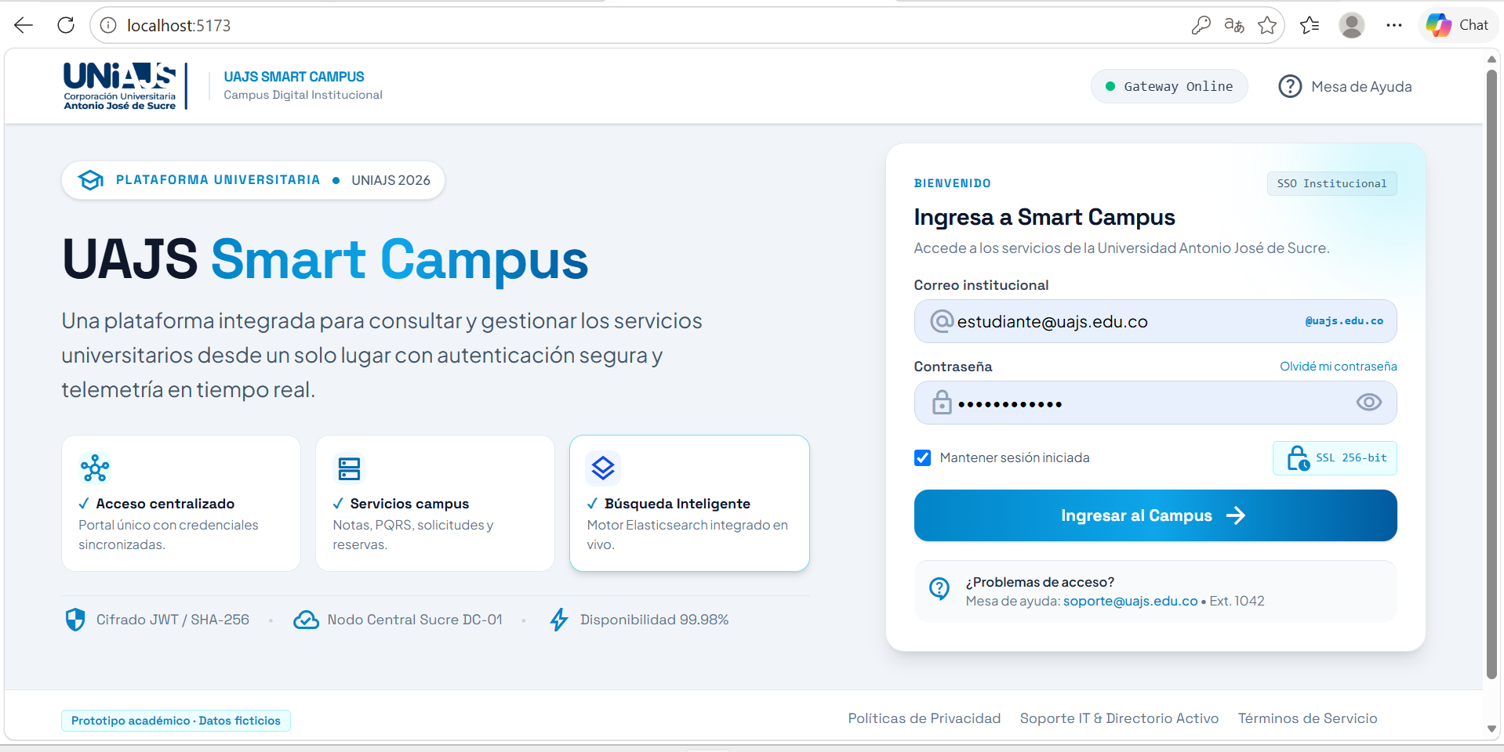
En esta figura se ve la vista de Acceso Institucional (LandingAuth.jsx)
Interfaz de autenticación centralizada construida en React 19 y Tailwind CSS. Implementa verificación en tiempo real de disponibilidad del API Gateway (Gateway Online), control de acceso para los roles institucionales mediante credenciales corporativas, y comunicación desacoplada hacia el microservicio ms-usuarios para la generación de tokens de sesión basados en el estándar JWT (RFC 7519).

15.1.2 Dashboard del estudiante
Captura del Dashboard principal ya implementado, mostrando KPIs y navegación.
Figura 8 Dashboard
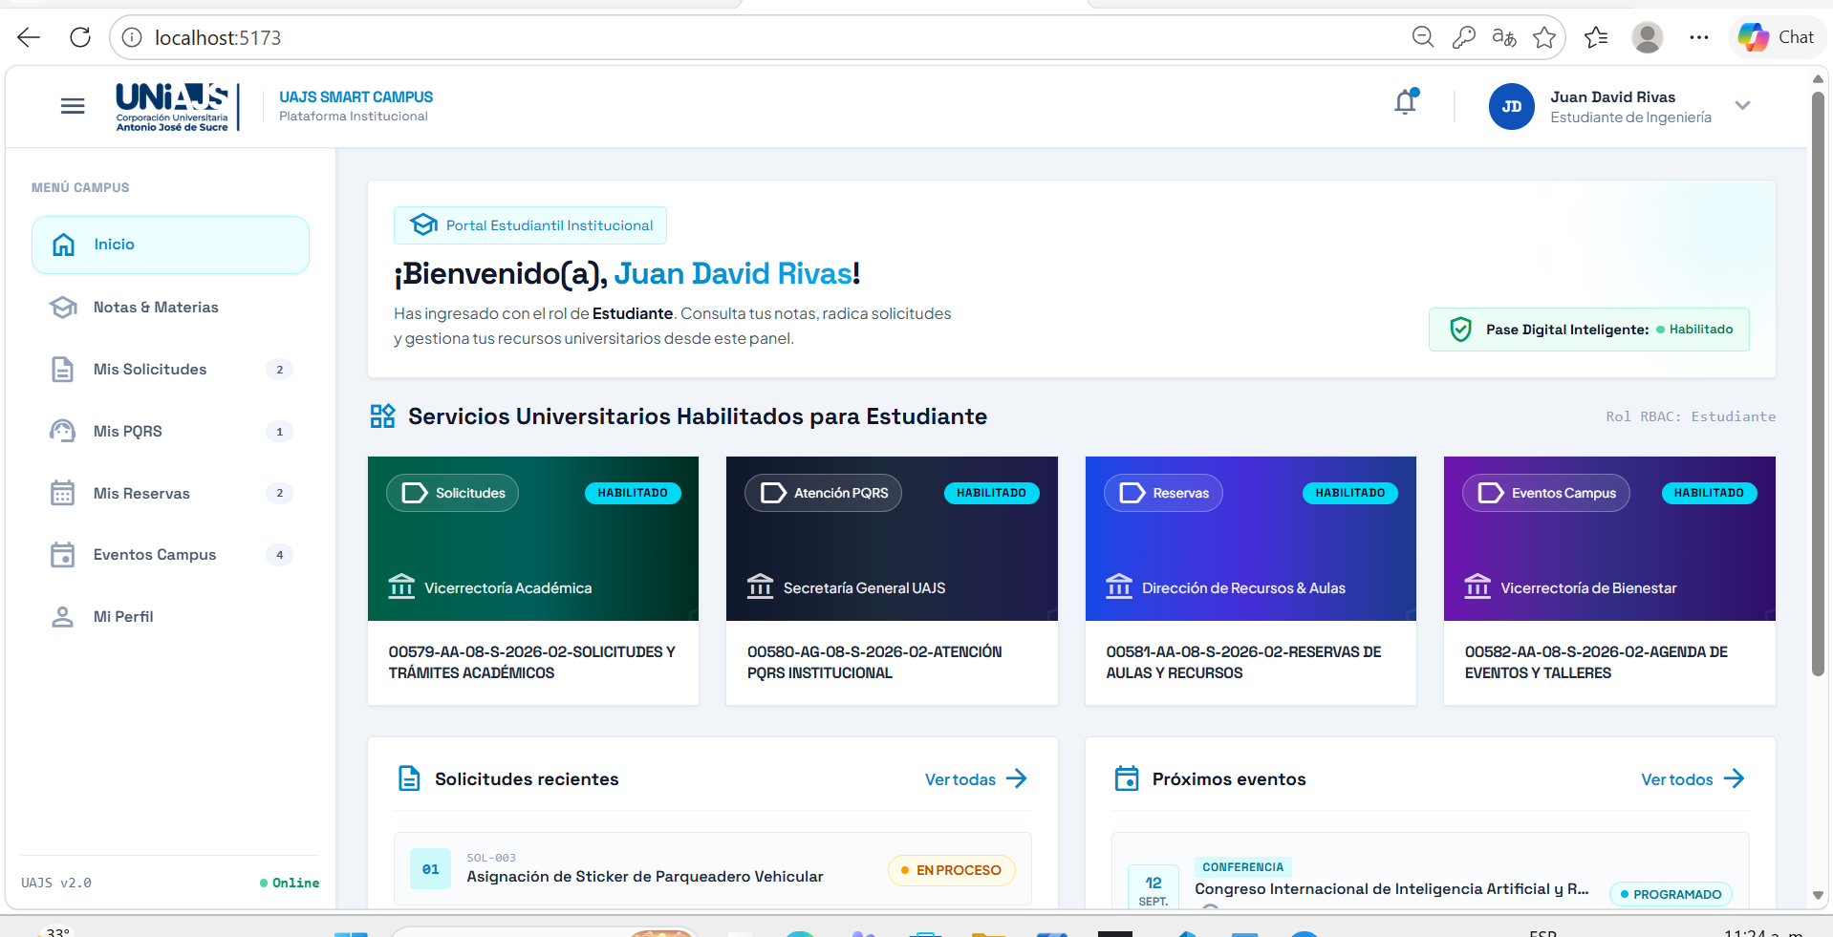
En esta figura se ve el Dashboard Principal del Estudiante (DashboardPrincipal.jsx)
Panel de control unificado con renderizado condicional basado en roles (RBAC). Implementa el patrón de agregación de APIs consumiendo en paralelo los microservicios de Usuarios, Solicitudes, Eventos, PQRS y Reservas a través del API Gateway centralizado. Dispone de menú de navegación lateral con contadores reactivos, widgets de trazabilidad en tiempo real y componentes visuales construidos con React 19 y Tailwind CSS.

15.1.3 Otras vistas implementadas
Captura de cualquier otra vista adicional ya construida (perfil, listados, etc.).
Figura 9 Agenda de Eventos
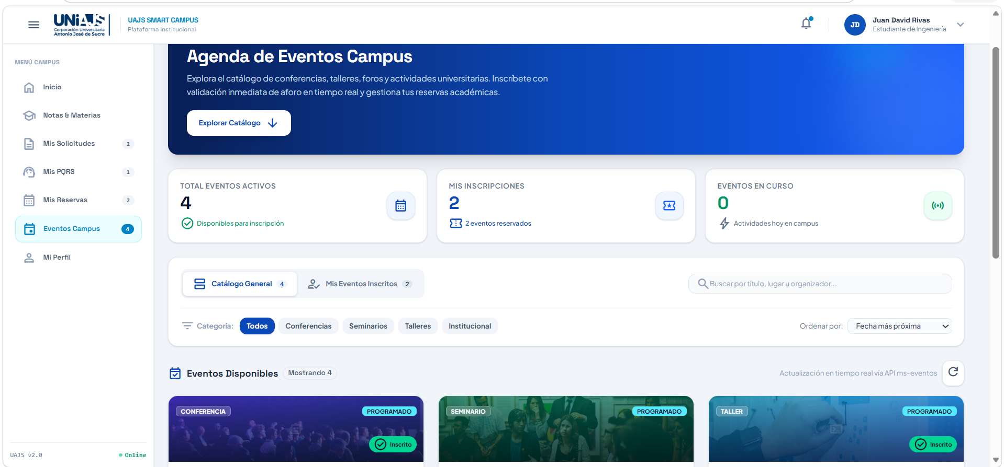

Aquí se evidencia el módulo de Agenda y Gestión de Eventos del Campus (EventosView.jsx)
Interfaz interactiva de consulta e inscripción a actividades universitarias conectada en tiempo real al microservicio desacoplado ms-eventos (puerto 3008) a través del API Gateway. Integra indicadores clave de desempeño (KPIs) sobre eventos activos, eventos en curso y reservas del usuario; pestañas de filtrado dinámico entre el catálogo general y las inscripciones personales; buscador predictivo y segmentación por categorías (Conferencias, Seminarios, Talleres e Institucional). Cada evento valida el aforo y la concurrencia en la base de datos relacional PostgreSQL, permitiendo la inscripción y cancelación directa con actualización reactiva del estado (PROGRAMADO, Inscrito) y de los contadores globales del sistema.

15.2 Microservicios y health checks
15.2.1 Respuesta de GET /health del API Gateway
Captura del JSON devuelto por http://localhost:8080/health mostrando el listado de microservicios.
Figura 10 Respuesta de GET /health del API Gateway
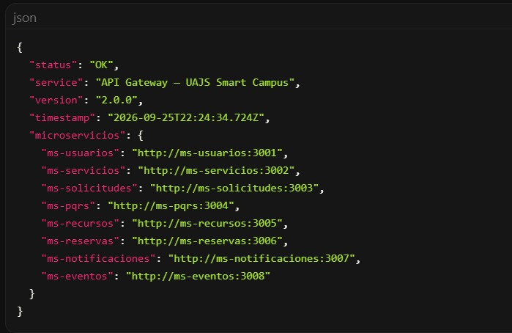
En esta figura se observa el resultado de una prueba de conexión o diagnóstico realizada al controlador principal del sistema, conocido como API Gateway. A través de un formato de texto estructurado, el sistema confirma que se encuentra operando correctamente al mostrar el mensaje de estado "OK". Asimismo, la pantalla despliega un listado de verificación que comprueba que los ocho submódulos o microservicios internos de la plataforma (como los encargados de usuarios, solicitudes, eventos o reservas) están correctamente registrados y enlazados con la puerta principal. Por último, se incluye la fecha y la hora exacta en la que se generó este reporte automático, lo que permite confirmar en tiempo real que todas las piezas de la plataforma se están comunicando sin problemas.

15.2.2 Health checks individuales de los 8 microservicios
Captura de consola/Postman mostrando la respuesta OK de cada /health (ms-usuarios, ms-servicios, ms-solicitudes, ms-pqrs, ms-recursos, ms-reservas, ms-notificaciones, ms-eventos).
Figura 11 ms-usuarios (http://localhost:3001/health):
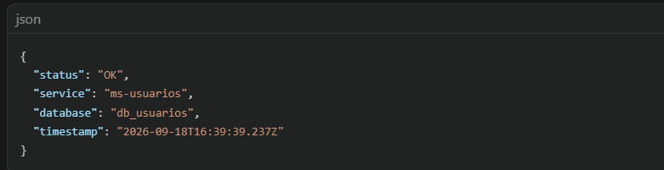

En esta figura se presenta el resultado de una prueba de revisión específica realizada a una de las piezas internas del sistema, en este caso, al módulo encargado de gestionar a los usuarios. La imagen muestra un breve reporte en formato de código que confirma que este servicio se encuentra operando de manera correcta, devolviendo un estado "OK". Adicionalmente, el mensaje comprueba que este pequeño componente ha logrado conectarse exitosamente a su propia base de datos asignada de forma independiente y registra la fecha junto con la hora exacta de la evaluación, lo que sirve como evidencia de que esta parte del proyecto funciona y responde sin problemas.

Figura 12 ms-solicitudes (http://localhost:3002/health):
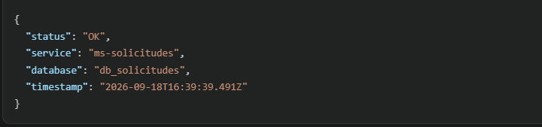
En esta figura se muestra otra prueba de funcionamiento, pero esta vez aplicada específicamente al módulo que se encarga de recibir y manejar todas las solicitudes o trámites dentro de la plataforma. Al igual que en el ejemplo anterior, la imagen presenta un pequeño reporte que confirma que este servicio está operando de manera correcta al devolver un estado "OK". También evidencia que este componente ha logrado conectarse de forma exitosa a su propia base de datos independiente (donde se guardarán dichas solicitudes) y registra la fecha y hora exacta de la evaluación, lo que garantiza que esta parte del sistema está lista para trabajar sin inconvenientes.

Figura 13 ms-pqrs (http://localhost:3003/health):
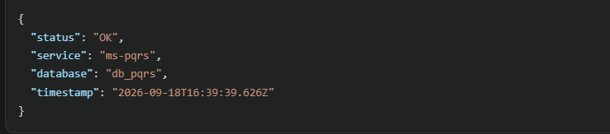

En esta figura se observa otra evaluación de funcionamiento interno, en esta ocasión dirigida al módulo encargado de gestionar las peticiones, quejas, reclamos y sugerencias (PQRS) de la plataforma. El breve reporte generado por el sistema indica un estado "OK", lo que confirma que esta pieza se encuentra encendida y trabajando correctamente. Además, el mensaje demuestra que el módulo ha logrado establecer una conexión exitosa con su base de datos asignada de forma independiente y registra la fecha junto con la hora exacta de la prueba, asegurando que el sistema está listo para recibir y guardar las inquietudes de los usuarios sin presentar errores.

Figura 14 ms-reservas (http://localhost:3004/health):
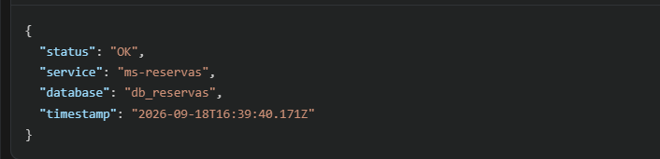

En esta figura se presenta el resultado de una prueba de revisión rápida realizada al módulo responsable de gestionar las reservas de espacios, equipos y recursos dentro de la plataforma. A través de un breve mensaje de texto, el sistema confirma que este servicio se encuentra encendido y operando correctamente al mostrar el estado "OK". De igual forma, el reporte evidencia que esta pieza logró conectarse exitosamente a su propia base de datos independiente (donde se guardará la información de las reservas) y registra la fecha y hora exacta de la verificación, garantizando que todo está listo para funcionar sin inconvenientes.

Figura 15 ms-servicios (http://localhost:3005/health):
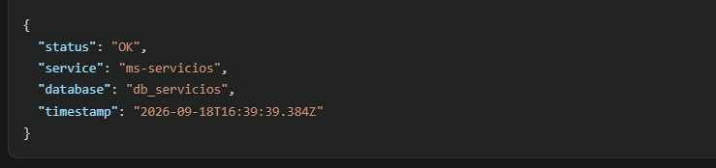
En esta figura se detalla el resultado de una prueba de diagnóstico o revisión automática realizada al módulo de la plataforma que se encarga de mostrar y gestionar el catálogo general de servicios universitarios. A través de un breve mensaje en pantalla, el reporte confirma que este componente se encuentra operando de manera óptima, lo cual se comprueba al devolver un estado "OK". Asimismo, la información demuestra que esta pequeña pieza ha logrado conectarse con éxito a su propia base de datos independiente (donde se guarda la información del catálogo) y deja un registro exacto de la fecha y hora en la que se ejecutó la evaluación, garantizando que el sistema está listo para ser consultado por los estudiantes sin presentar fallas.

Figura 16 ms-recursos (http://localhost:3006/health):
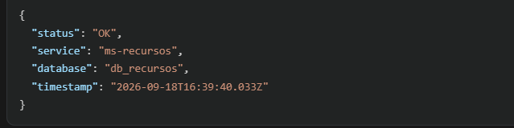

En esta figura se muestra el resultado de una prueba de revisión automática realizada al módulo de la plataforma encargado de gestionar el inventario y los recursos físicos o tecnológicos de la universidad. A través de un pequeño mensaje de texto, el sistema confirma que esta pieza se encuentra encendida y funcionando sin problemas, lo cual se verifica al observar el estado "OK". Además, el reporte evidencia que este componente ha logrado conectarse de forma correcta a su propia base de datos independiente (el lugar donde se guarda la información de los equipos y espacios) y registra la fecha junto con la hora exacta de la evaluación, asegurando que el módulo está completamente listo para operar.

Figura 17 ms-notificaciones (http://localhost:3007/health):
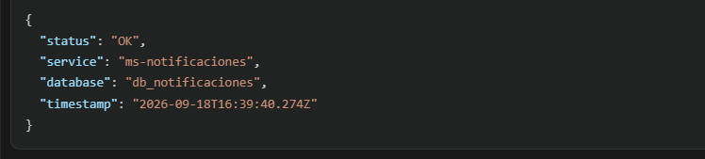

En esta figura se presenta el resultado de una prueba de revisión automática realizada al módulo responsable de enviar las alertas y avisos a los usuarios dentro de la plataforma. A través de un breve mensaje, el sistema confirma que este servicio de comunicación se encuentra operando correctamente al mostrar el estado "OK". Asimismo, el reporte evidencia que esta pieza logró conectarse de manera exitosa a su propia base de datos independiente (donde se guarda el historial de los mensajes enviados) y registra la fecha junto con la hora exacta de la verificación, garantizando que el sistema está listo para avisarle a los estudiantes sobre cualquier novedad sin inconvenientes.

Figura 18 ms-eventos (http://localhost:3008/health):
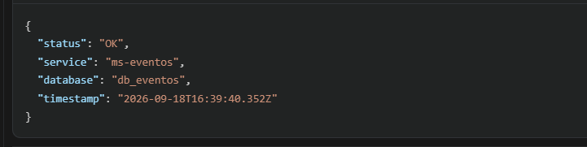

En esta figura se presenta el resultado de una prueba de revisión automática realizada al módulo encargado de organizar y gestionar la agenda de actividades y eventos dentro de la plataforma. A través de un breve mensaje, el sistema confirma que este servicio se encuentra operando de manera correcta al mostrar el estado "OK". De igual forma, el reporte evidencia que esta pieza logró conectarse exitosamente a su propia base de datos independiente (donde se almacena la información de cada evento) y registra la fecha junto con la hora exacta de la verificación, garantizando que el sistema está completamente listo para manejar la programación y las inscripciones de los estudiantes sin inconvenientes.

15.3 Integraciones funcionales React → API Gateway → Microservicio
Integración 1: Autenticación (React → API Gateway → ms-usuarios)
15.3.1 Login real contra ms-usuarios.
Figura 19 consola/Network mostrando la petición POST /api/auth/login y el JWT recibido, junto con el acceso exitoso al Dashboard
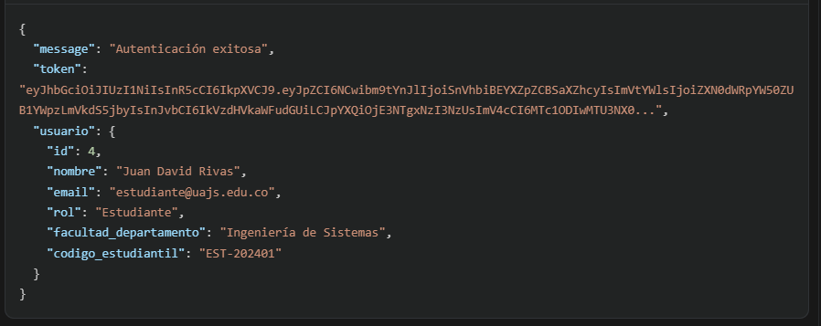
En esta figura se muestra lo que ocurre internamente cuando un usuario ingresa correctamente su correo y contraseña en la plataforma. La imagen presenta un fragmento de código con la respuesta del sistema, el cual confirma mediante un mensaje que la autenticación fue exitosa. Junto con esta confirmación, la plataforma genera y entrega una "llave de seguridad" electrónica (conocida como token) que le permitirá a la persona navegar de forma segura y autorizada por las demás pantallas del sistema. Por último, el reporte extrae de la base de datos la información básica del usuario que acaba de ingresar, como su nombre, correo, rol de estudiante y programa académico, datos que la interfaz utilizará para personalizar su panel principal y darle la bienvenida.

Integración 2: Eventos (React → API Gateway → ms-eventos)
15.3.2 Consumo de GET /api/eventos en el Frontend
Figura 20 vista AgendaEventos pintando los eventos reales devueltos por el microservicio, junto con el panel Network mostrando la respuesta JSON.
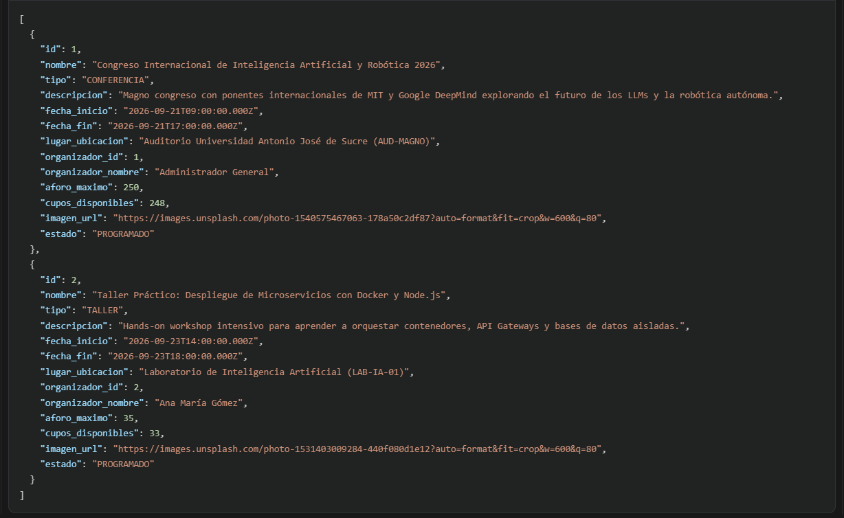
En esta figura se muestra la información interna que la plataforma recibe cuando solicita la lista de actividades programadas para mostrarlas en la pantalla. La imagen presenta un bloque de datos estructurados que el módulo de eventos envía hacia la interfaz del usuario. Este listado contiene todos los detalles clave de cada actividad real, como su título, descripción, tipo de evento, fechas, lugar, y un control en tiempo real de los cupos disponibles. Gracias a la llegada de esta información detallada y organizada, la aplicación web es capaz de construir o "pintar" visualmente las tarjetas dentro de la agenda, permitiendo que los estudiantes exploren el catálogo fácilmente.

16. Control de versiones — GitHub

Reglas de trabajo aplicadas por el equipo: repositorio único, rama main estable, ramas feature/[ID-ClickUp]-descripcion por estudiante, commits pequeños y relacionados con una funcionalidad, mínimo 5 commits significativos y 2 Pull Requests por integrante.
16.1 Vista general del repositorio
Figura 21 página principal del repositorio en GitHub.
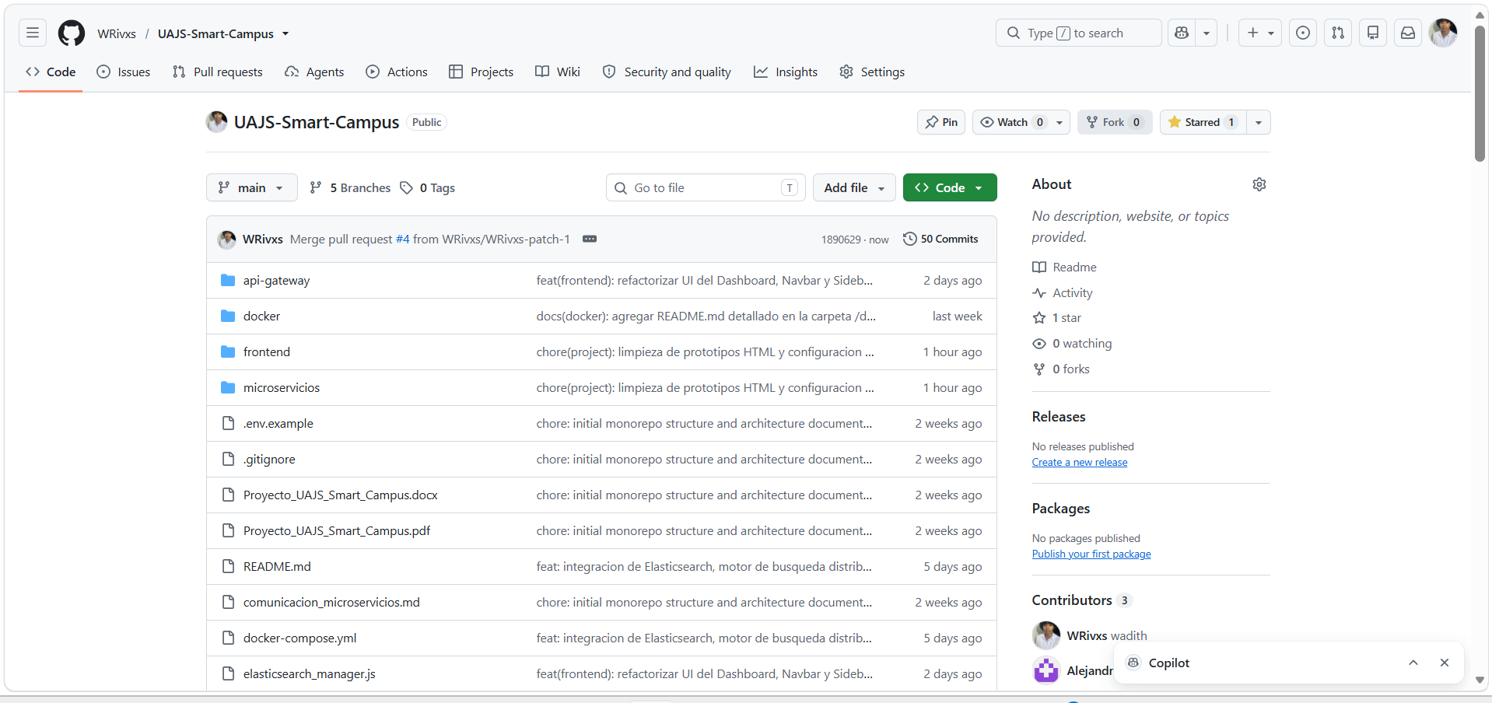
En esta figura se muestra la página principal de la plataforma de trabajo colaborativo (GitHub) donde el equipo guardó y organizó todo el código de la aplicación. La imagen funciona como un archivo central en la nube donde se pueden observar las carpetas que componen el sistema, como la parte visual (frontend), el controlador de seguridad (API Gateway) y los microservicios. Además, la captura sirve como evidencia de cómo los estudiantes aplicaron reglas de trabajo en equipo para evitar borrar o dañar los avances de los demás, manteniendo una versión principal y estable del proyecto mientras cada integrante desarrollaba sus tareas asignadas en espacios individuales (ramas), que luego eran revisados y unidos al trabajo final.

16.2 Ramas del equipo
Figura 22 listado de ramas (branches) mostrando una rama identificable por estudiante
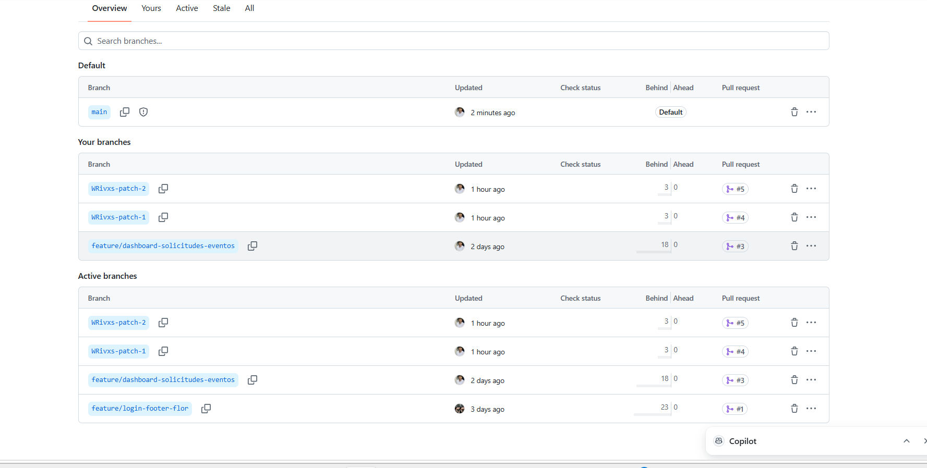.
En esta figura se muestra el listado de los espacios de trabajo individuales, conocidos como "ramas" (o branches), que el equipo creó dentro de la plataforma GitHub para organizar el desarrollo del código. La captura sirve como evidencia de cómo se dividió el trabajo colaborativo, ya que permite ver que cada estudiante tenía su propia copia o versión del proyecto para programar sus tareas asignadas de forma segura y sin alterar el trabajo de los demás. Como se aprecia en la lista, existen áreas separadas y etiquetadas específicamente para diferentes partes de la aplicación (como la rama dedicada al pie de página o al panel de solicitudes), lo que garantizó que todos los miembros del equipo pudieran avanzar al mismo tiempo y unir sus aportes al trabajo final solo cuando estuvieran completamente terminados y revisados.

16.3 Historial de commits
Figura 23 historial de commits mostrando los mensajes y autores.
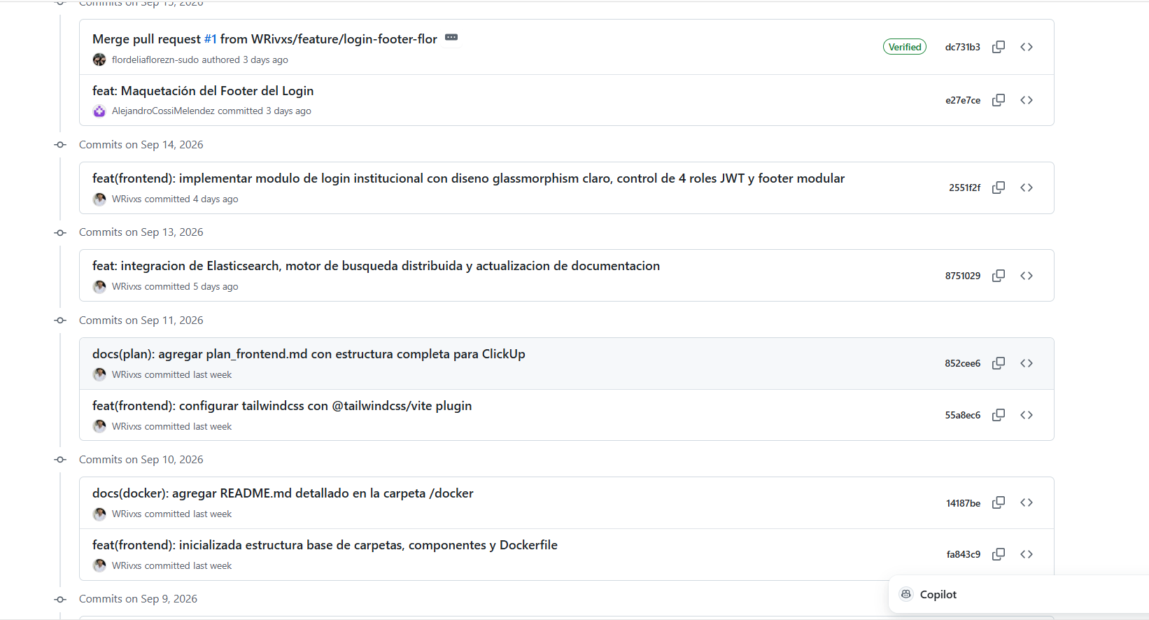
En esta figura se muestra el historial o la bitácora de todos los cambios que el equipo realizó sobre el código del proyecto a lo largo del tiempo. La pantalla funciona como un diario digital donde, cada vez que un integrante terminó una tarea, guardó su progreso acompañado de un mensaje explicativo corto detallando qué fue lo que hizo, como por ejemplo diseñar la parte inferior de la pantalla de inicio o integrar el motor de búsqueda. Además, el listado permite ver claramente el nombre del autor de cada modificación junto con la fecha exacta en la que se subió al sistema. Esta captura sirve como evidencia directa del trabajo colaborativo, demostrando que el equipo mantuvo un registro ordenado, transparente y paso a paso de las contribuciones de cada estudiante para construir la plataforma.

17. Gestión del proyecto — ClickUp
Configuración: Space "Sistemas Distribuidos" → Folder "Proyecto Integrador – UAJS Smart Campus" → Lista "Entregable 1 – Arquitectura y Prototipo Funcional", con estados desde Backlog hasta Cerrado.

17.1 Tablero ClickUp
Figura 24 tablero mostrando las tareas, responsables y estados actualizados.
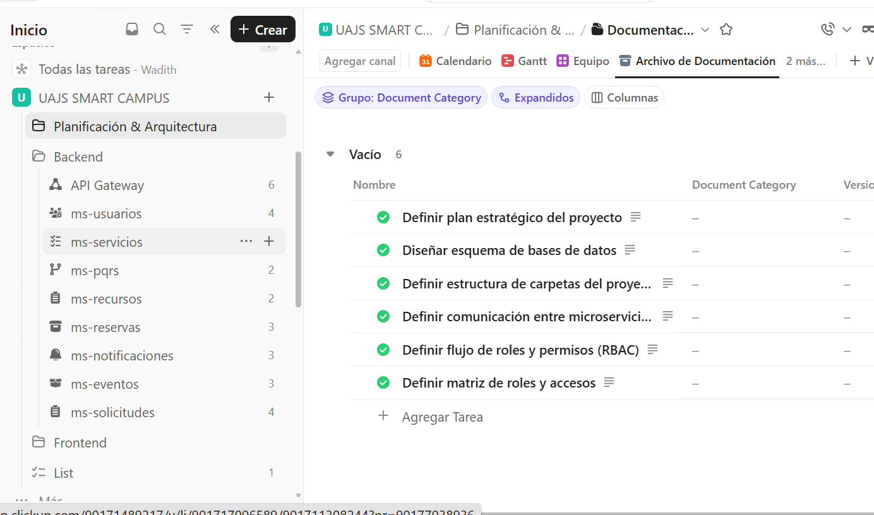
En esta figura se observa la herramienta de organización digital (ClickUp) que se utilizó para planificar y administrar todo el trabajo del proyecto de forma ordenada. En el lado izquierdo de la pantalla, aparece un menú que divide las tareas en diferentes carpetas, separando áreas clave como la planificación general, el código interno (Backend) y la parte visual (Frontend). En la zona central, se despliega una lista de actividades iniciales relacionadas con la documentación y el diseño del sistema, como la creación de los esquemas de bases de datos y la definición de los permisos de seguridad. Finalmente, los íconos verdes con forma de marca de verificación junto a cada nombre indican que estas tareas ya fueron realizadas y completadas exitosamente por el equipo.

17.2 Detalle de una tarea con evidencia adjunta
Figura 25 una tarea abierta mostrando la evidencia adjunta y el ID usado en GitHub.
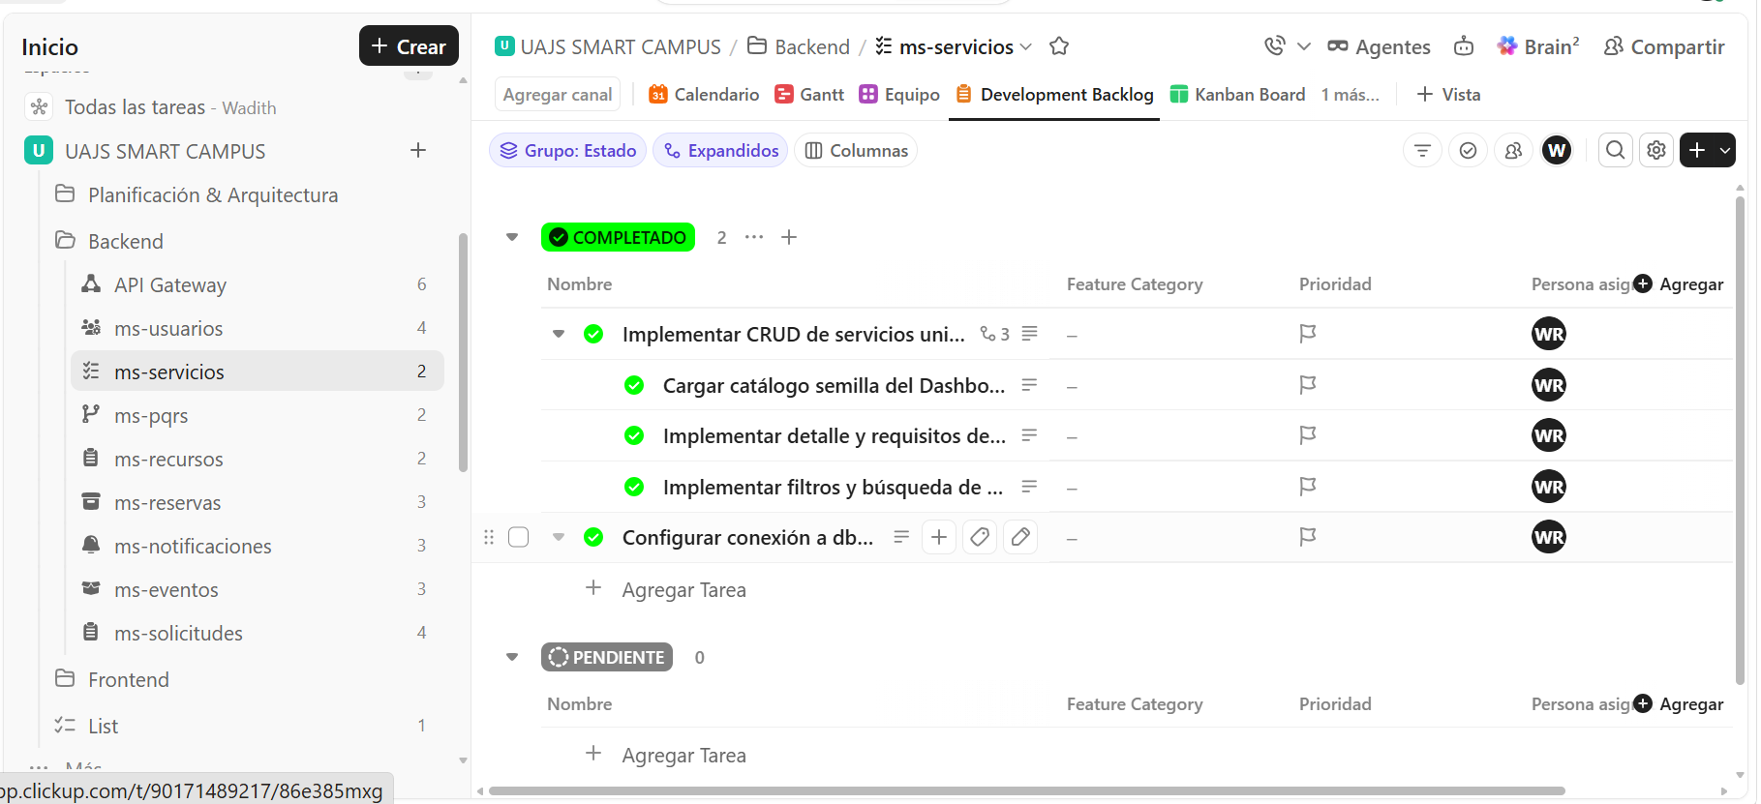
En esta figura se detalla cómo el equipo llevó el control y seguimiento de actividades específicas utilizando la plataforma de organización digital. La captura muestra el interior de una de las carpetas de trabajo, donde una tarea principal se ha dividido en pasos más pequeños o subtareas (como implementar filtros o cargar catálogos) para facilitar su desarrollo paso a paso. Se puede observar que todas estas actividades están agrupadas bajo la etiqueta de "Completado" en color verde, confirmando que el trabajo fue terminado con éxito, mientras que en la columna derecha se aprecian las iniciales de la persona responsable de ejecutarlas. Este nivel de organización permitió asegurar que cada integrante cumpliera con sus asignaciones de manera ordenada, conectando fácilmente lo planeado con lo que realmente se construyó en el sistema.

18. Matriz de seguimiento individual

Integrante | Rol | Tareas asignadas | Commits | Ramas
Wadid Rivas | Líder / Arquitectura / Backend | corregir proxy en peticiones con cuerpo (POST) y configurar parseReqBody false | d51f8a53f8da5c1e2bcafb8f6541c8aec0cf9f64 | WRivxs-patch-2
Flor Florez | Frontend / UX | Implementación del footer | dc731b33a5ac1bccc789e2ab5645d56f6c87e026 | feature/login-footer-flor
Edimer Paternina | Frontend / UX | Organización del plan estratégico en el archivo readme | eeeef9c04ec54830c48082d4216452d1dd4cf810 | feature/dashboard-solicitudes-eventos
Wadid Rivas | Microservicios (Usuarios, Solicitudes, Reservas) | Implementación del modulo de agenda de eventos | b7e860a0ac1ae59a4920cb6af764fa6290015966 | WRivxs-patch-1
Job Pérez | QA / Frontend / UX | Documentación del proyecto
Link Github: | https://github.com/WRivxs/UAJS-Smart-Campus.git
Link ClickUP: | https://app.clickup.com/90171489217/v/s/90177038936

19. Proyección hacia los Entregables 2 y 3
Este entregable deja preparada la arquitectura base del sistema. En el Entregable 2 se profundizará en la persistencia real, los CRUD completos y la comunicación entre componentes. En el Entregable 3 se profundizará en la distribución, la integración avanzada, el despliegue y la videomemoria final. La arquitectura objetivo se mantiene como Frontend React → API Gateway → Microservicios → Bases de datos.
20. Conclusiones

El equipo cuenta con una arquitectura de microservicios completamente diseñada y documentada, que supera el mínimo de seis microservicios exigido por la actividad al incorporar los módulos de Servicios y PQRS. El backend base y el API Gateway se encuentran implementados con seguridad JWT y control de acceso por rol. El frontend cuenta con la estructura completa de rutas, componentes y hooks definida, con el flujo de autenticación y el Dashboard del estudiante ya funcionales. Las integraciones con ms-usuarios y ms-eventos demuestran la comunicación real Frontend → API Gateway → Microservicio exigida como criterio mínimo de aceptación de este entregable.

21. Checklist de criterios de aceptación

☐ El problema y alcance están claramente definidos.
☐ Los actores y servicios están identificados.
☐ Existe diagrama de arquitectura.
☐ El frontend React funciona.
☐ Existen mínimo diez componentes funcionales.
☐ Se utilizan JSX, useState y useEffect.
☐ Existe y se utiliza un custom hook.
☐ Existen mínimo cuatro rutas.
☐ Las vistas mínimas están implementadas.
☐ Existe lógica funcional para solicitudes y reservas.
☐ Los datos son ficticios o de prueba.
☐ CSS y BEM están aplicados.
☐ El backend base está creado.
☐ El API Gateway está creado y funcional.
☐ Los seis (u ocho) microservicios están creados.
☐ Cada microservicio tiene health check.
☐ Existen endpoints REST iniciales.
☐ Existen al menos dos integraciones funcionales con React.
☐ El repositorio GitHub está organizado.
☐ Cada estudiante tiene contribuciones verificables.
☐ Las tareas de ClickUp tienen responsables y evidencias.
☐ El README y este documento técnico están completos.

